BISCUIT ROULE GIRAFE
http://toutlemondeatabl.canalblog.com/
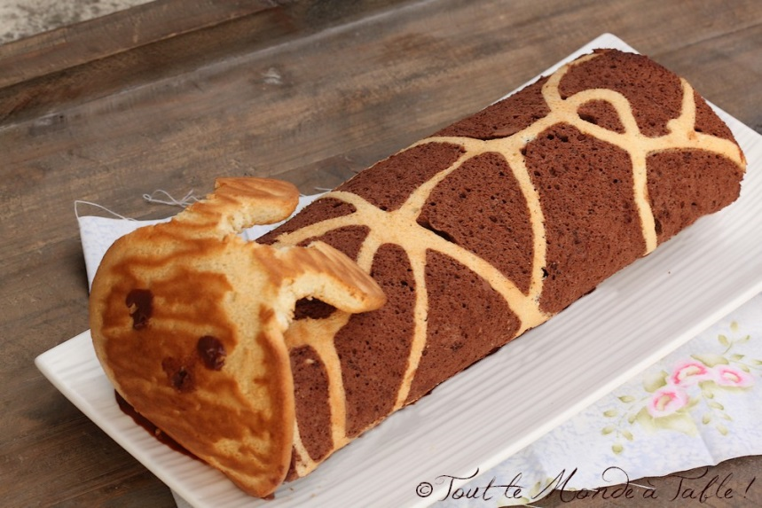
INGREDIENTS :
POUR LE BISCUIT AU CHOCOLAT :
- 4 oeufs (2 oeufs entiers / 2 jaunes / 2 blancs )
- 80+20 g de sucre
- 30 g de farine
- 25 de cacao en poudre ( moitié poulain moitié cacao amer )
GANACHE CHOCOLAT :
- 10 cl de crème liquide entière
- 100 g de chocolat noir à pâtisser
SIROP DE PONCHAGE :
- 50 g d'eau
- 2 CS de sirop de framboise ou 1 CS d'alcool blanc de framboise
Préparation du sirop de ponchage :
Faire bouillir l'eau avec 1 CS d'alcool blanc de framboise (ou de kirsch) . Laisser refroidir.
Préparation de la ganache au chocolat :
Faire chauffer la crème liquide puis la verser le chocolat noir concassé . mélanger jusqu'à avoir un mélange lisse et brillant . Laisser refroidir et mettre au réfrigérateur le
Préparation du biscuit :
Préchauffer le four à 180°C.
Battre les 2 oeufs entiers , les 2 jaunes avec 80 g de sucre au robot (ou au batteur électrique) jusqu'à ce que le mélange blanchisse et triple de volume . Ajouter la farine tamisée continuer à battre à petite vitesse .
Monter les blancs en neige, quand ils deviennent mousseux ajouter 20g de sucre et continuer à battre jusqu'à ce qu'ils forment le bec d'oiseau.
Incorporer délicatement les blancs à la préparation précédente , avec une maryse et en enrobant les blancs de bas en haut .
Prélever 6 CS de pâte et la mettre dans une poche à douille lisse . Recouvrir une plaque à pâtisserie de papier sulfurisé . Dessiner un chemin qui s'entrecroise sur toute la surface de la plaque comme pour dessiner les contours des taches d'une peau de girafe . Enfourner 2 min à 180 °C pour que le biscuit devienne souple mais clair . S'il reste un peu de pâte , sur une autre plaque à pâtisserie recouverte de papier sulfurisé , former un disque d'environ 8 à 10 cm de diamètre sur 1 cm d'épaisseur , ce qui pourra servir de tête . Et l'enfourner pour 10 min.
Dans le reste de pâte ajouter le cacao en le tamisant . Mélanger délicatement avec une maryse pour avoir une pâte chocolatée homogène en couleur . Verser cette préparation sur les motifs pré-cuit et l'étaler délicatement avec une spatule . Enfourner pour 10 à12 min .
Lorsque le biscuit est cuit , le retourner sur un torchon propre, retirer délicatement le papier sulfurisé, le motif girafe se retrouve au dessus. Pour qu'il se retrouve caché en dessous , poser un second torchon humidifié sur le biscuit puis retourner le biscuit de façon à avoir le motif girafe en dessous . Rouler le biscuit dans le torchon et laisser refroidir. Dérouler le biscuit .
Le poncher avec le sirop en utilisant un pinceau .
répartir la ganache au chocolat sur tout le biscuit . Rouler le gâteau en vous aidant du torchon sur lequel est posé le biscuit . Couper les 2 extrémités pour avoir un aspect homogène et plus esthétique . On peut si on le veut , coller avec un peu de ganache le disque de pâte cuite pour faire une tête de girafe .
réserver au réfrigérateur jusqu'au moment de servir .

